Схема
размещения мест (площадок) накопления твердых коммунальных отходов на территории Усвятского сельского поселения Дорогобужского района Смоленской области
№  п/п | Адрес размещения площадки ТКО | Схема размещения мест (площадок) накопления ТКО  М 1:2000
1 | Смоленская область, Дорогобужский район, д. Усвятье, на пересечении ул. Рачевка и ул. Центральная | 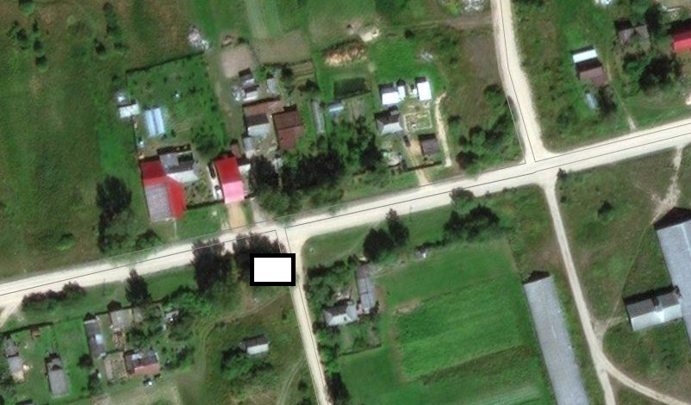  Место размещения площадки ТКО
2 | Смоленская область, Дорогобужский район, д. Усвятье, рядом с домом №8 по ул. Центральная | 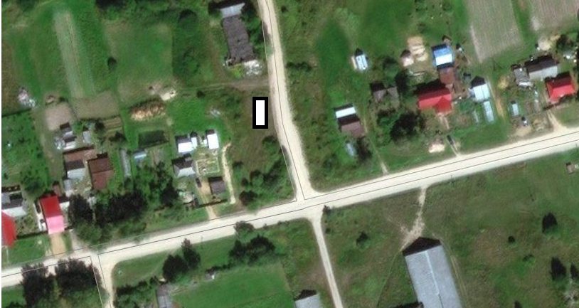  Место размещения площадки ТКО
3 | Смоленская область, Дорогобужский район, д. Усвятье, рядом с домом №2 по пер. Парковому | 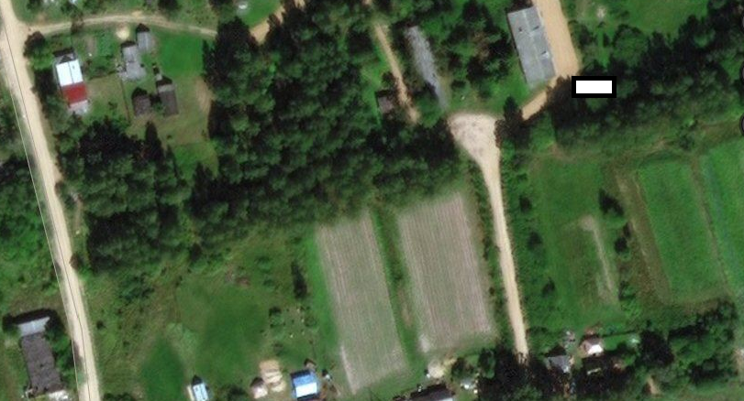  Место размещения площадки ТКО
4 | Смоленская область, Дорогобужский район, д. Усвятье, рядом с кладбищем по ул. Садовая | 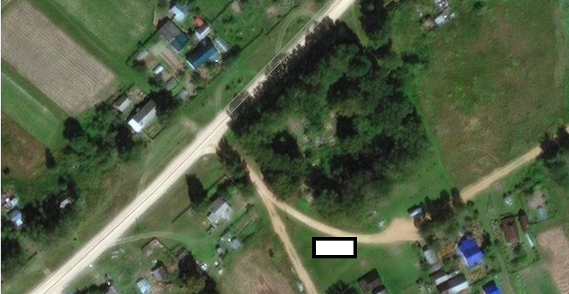  Место размещения площадки ТКО
5 | Смоленская область, Дорогобужский район, д. Усвятье, между домами №16 и №18 по ул. Центральная | 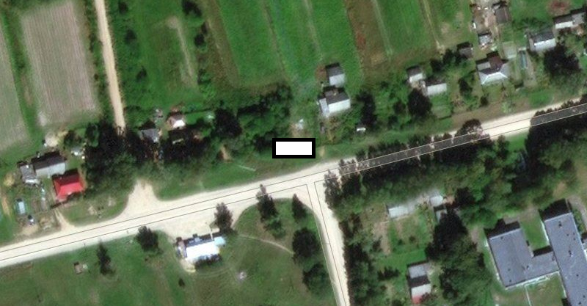  Место размещения площадки ТКО
6 | Смоленская область, Дорогобужский район, д. Усвятье, около дама №38 (магазин Райпо) по ул. Центральная | 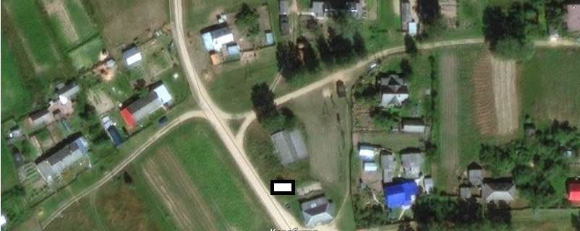  Место размещения площадки ТКО
7 | Смоленская область, Дорогобужский район,  д. Усвятье, рядом с домом №39 по ул. Центральная | 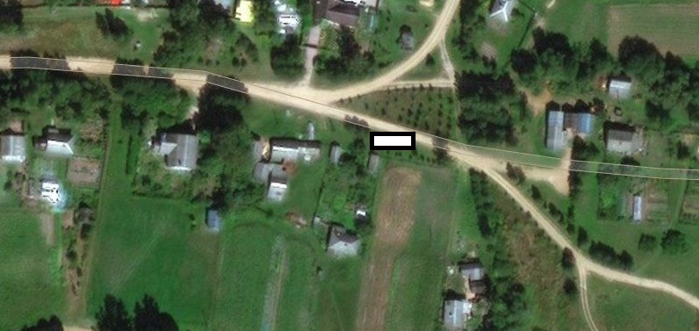  Место размещения площадки ТКО
8 | Смоленская область, Дорогобужский район,  д. Слойково  ул. Центральная, около д. №8 | 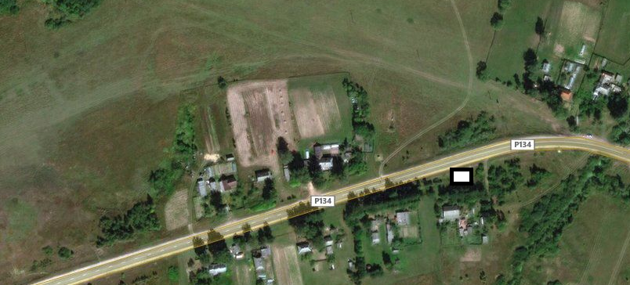  Место размещения площадки ТКО
9 | Смоленская область, Дорогобужский район,  д. Слойково, пересечение  ул. Центральная и ул. Андреевская, около д. №2, | 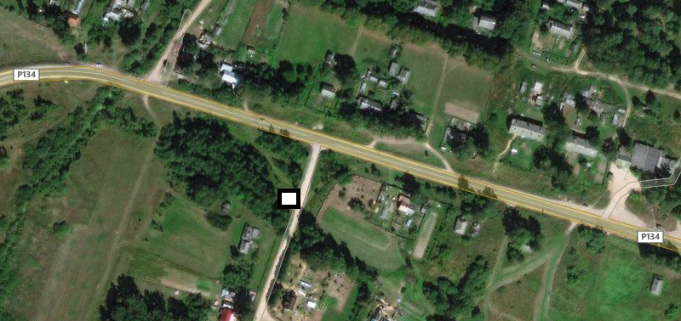  Место размещения площадки ТКО
10 | Смоленская область, Дорогобужский район,  д. Слойково,  ул. Клубная, около д. №2 | 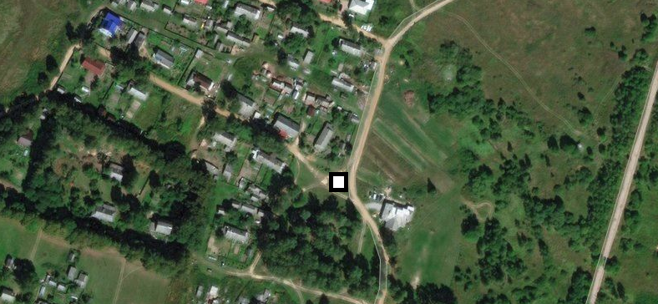  Место размещения площадки ТКО
11 | Смоленская область, Дорогобужский район,  д. Слойково,  пересечении ул. Центральная и ул. Садовая около д. №2 | 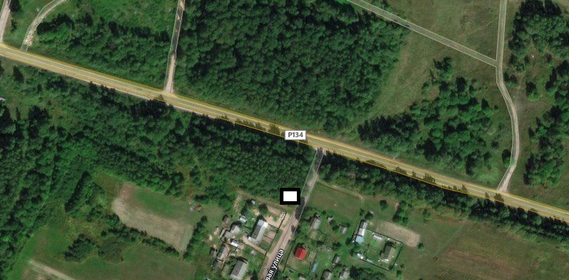  Место размещения площадки ТКО
12 | Смоленская область, Дорогобужский район,  д. Хатычка  пересечение ул. Центральная и ул. Северная около д. №2 | 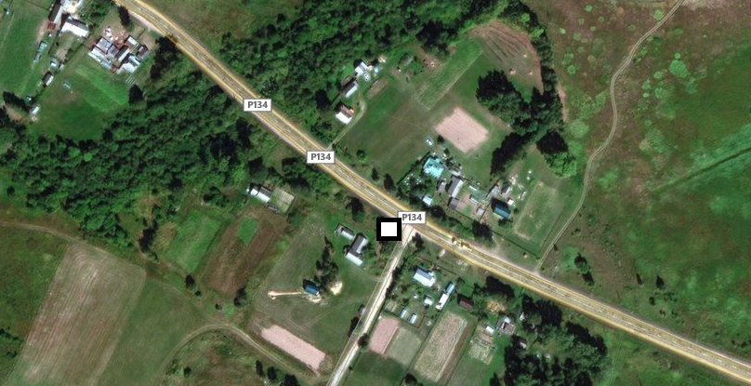  Место размещения площадки ТКО
13 | Смоленская область, Дорогобужский район,  д. Хатычка  пересечение ул. Центральная и ул.южная около д. №1 | 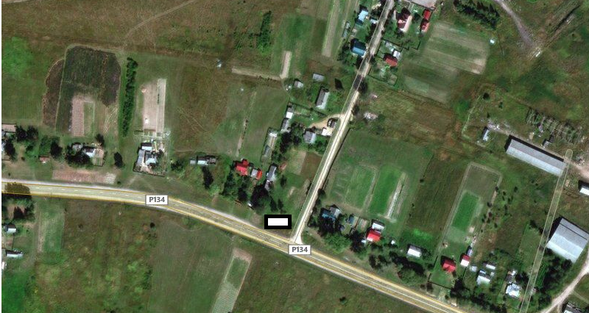  Место размещения площадки ТКО
14 | Смоленская область, Дорогобужский район,  д. Быково  пересечение ул. Старо-Смоленская и ул. Молодежная, около дома №6 | 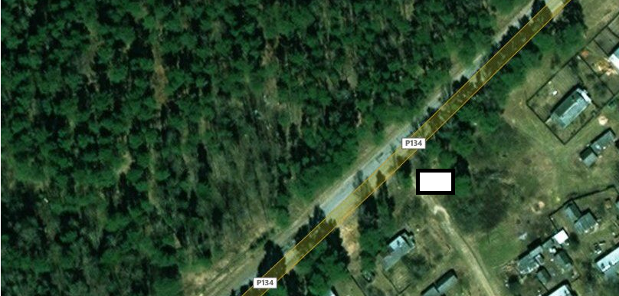  Место размещения площадки ТКО
15 | Смоленская область, Дорогобужский район,  д. Быково  ул. Старо-Смоленская около д. №14 | 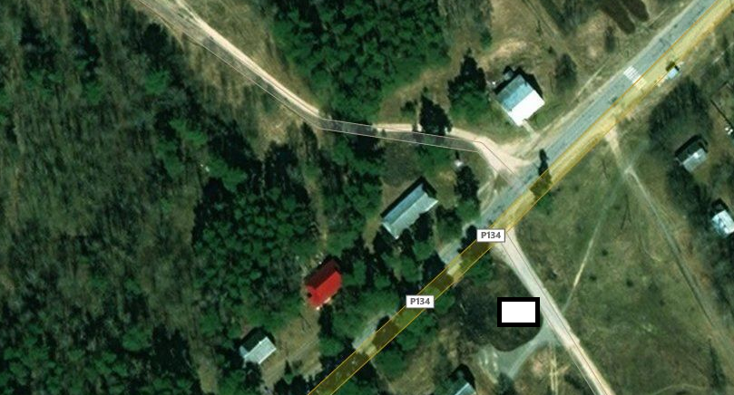  Место размещения площадки ТКО
16 | Смоленская область, Дорогобужский район,  д. Быково  пересечение ул. Старо-Смоленская и ул. Шульгинская около д. №1 | 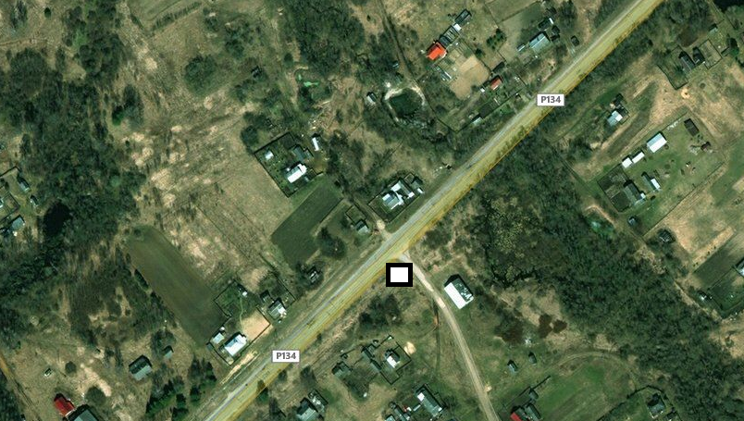  Место размещения площадки ТКО
17 | Смоленская область, Дорогобужский район,  д. Быково  ул.Заречная, около д. №13 | 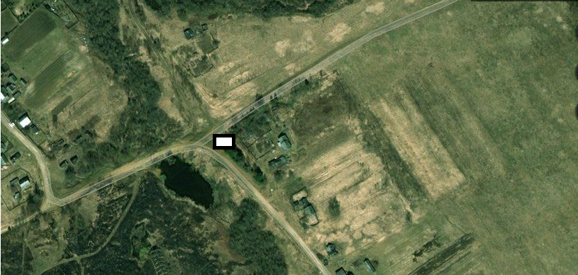  Место размещения площадки ТКО
18 | Смоленская область, Дорогобужский район,  д. Михайловка, ул. Старо-Смоленская около д. №6 | 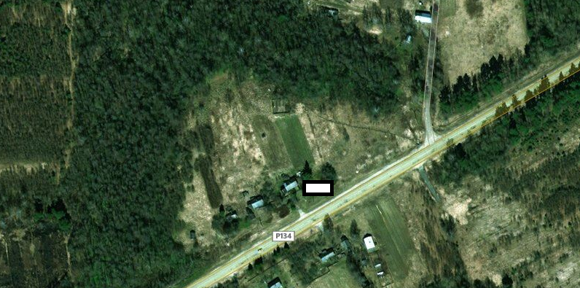  Место размещения площадки ТКО
19 | Смоленская область, Дорогобужский район,  д. Михайловка пересечение ул. Старо-Смоленская и ул. Дачная | 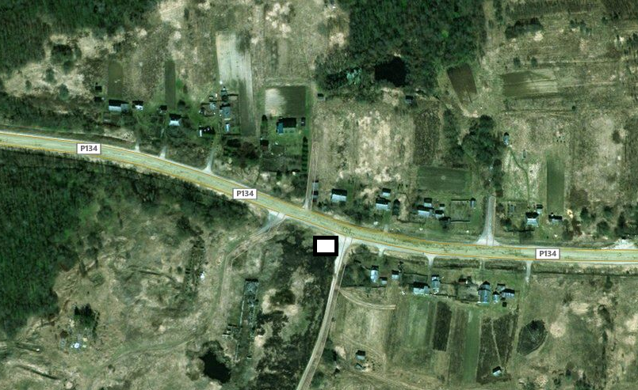  Место размещения площадки ТКО

